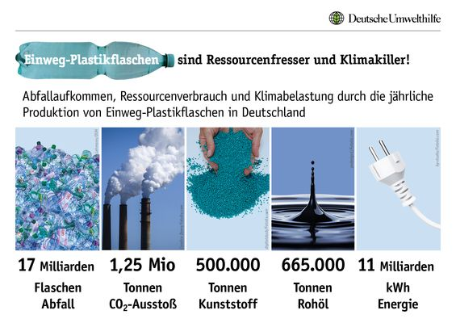
Die folgende Grafik zeigt z. B. die Anzahl der Einweg-Plastikflaschen, die in Deutschland pro Jahr anfällt mit steigender Tendenz.

Schätze, wie viele Einweg-Plastikflaschen pro Stunde in Deutschland verbraucht werden.
Richtig ist Antwort c) 2.000.000.

Einweg-Plastikflaschen sind „Energiefresser“ wie die Grafik oben zeigt.
Rate, wie viele 3-Personen-Haushalte ein Jahr lang mit dem dafür benötigten Strom in Deutschland versorgt werden könnten.
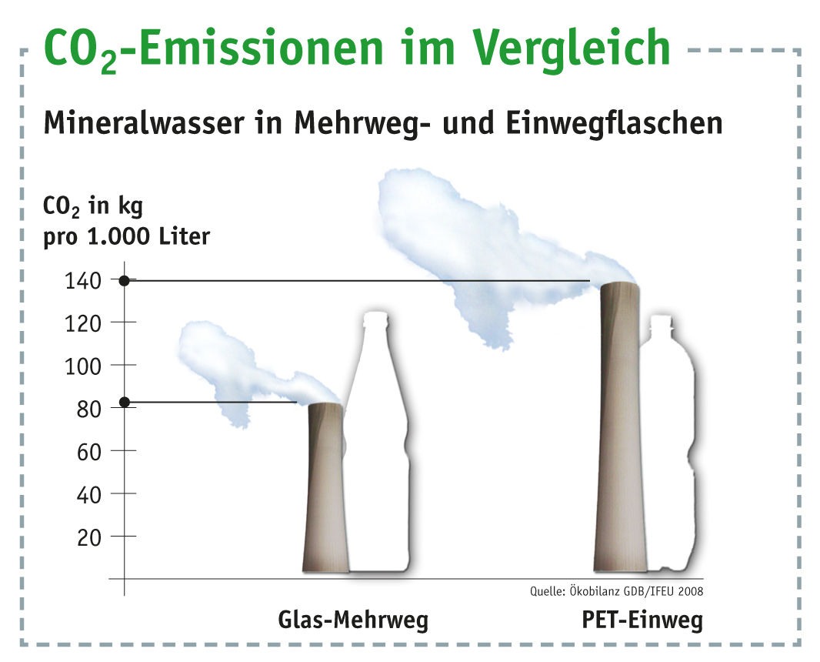
Richtig ist Antwort d) 3.000.000.

Die Abbildung rechts erkärt,
warum Mineralwasser in Mehrwegflaschen aus Glas auch das Klima schützen.
Begründe diese Feststellung.

PET-Einwegflaschen verursacchen fast doppelt so viel CO₂ bei gleicher Abfüllmenge.
Es ist aber wichtig, dass der Transport der Glas-Mehr-wegflasche nicht sehr lang ist.

